

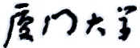

**《嵌入式系统》**

**课程实验报告**

2024年9月11日

**第1次实验 STM32实验**

1. **实验设备**

**（1）PC微机**

**（2）嵌入式系统综合实验箱（FS3399M4）**

1. **实验内容**
   1. **在实验箱上运行STM32实验的15个样例。请采用屏蔽拷贝（或拍照）的方式，将实验结果黏贴到实验报告中，并对有关实验结果进行文字说明。**

* **实验样例1 LED灯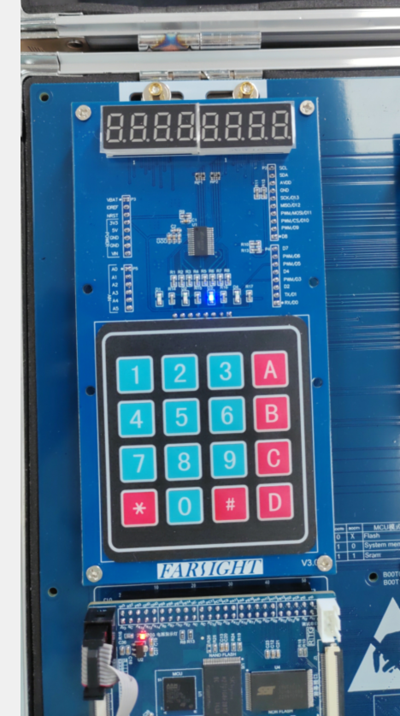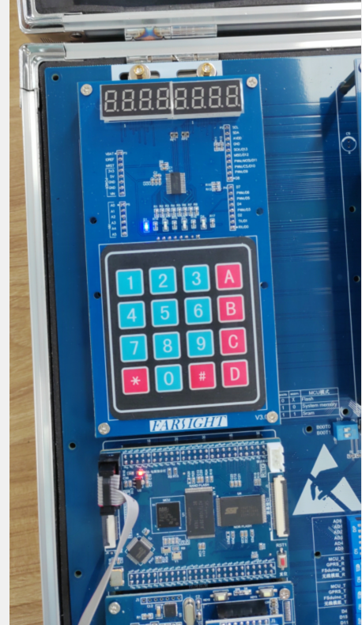 如图，小灯循环亮/灭**
* **实验样例2 蜂鸣器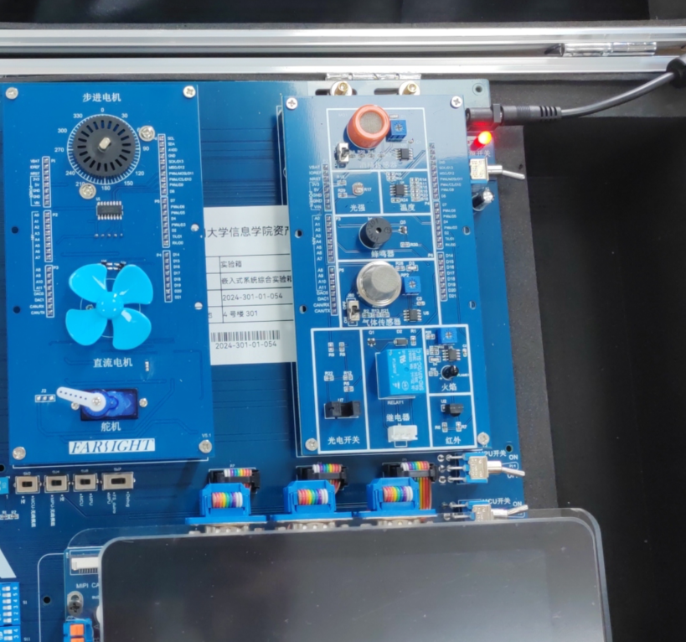 蜂鸣器间歇发出响声（但图片没声**
* **实验样例3 小键盘控制直流电机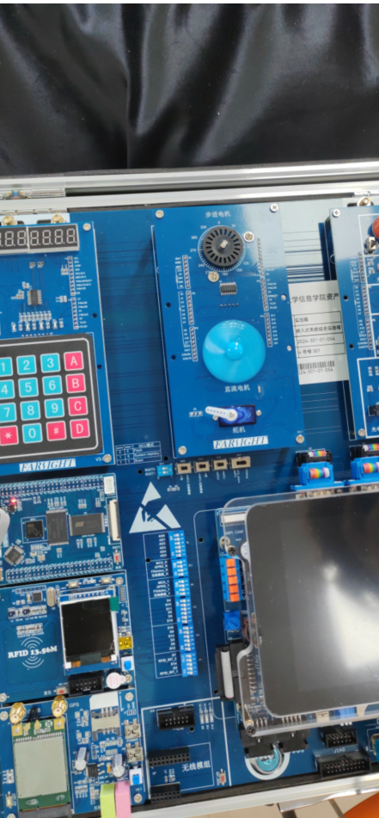 如图，风扇处于旋转状态**
* **实验样例4 陀机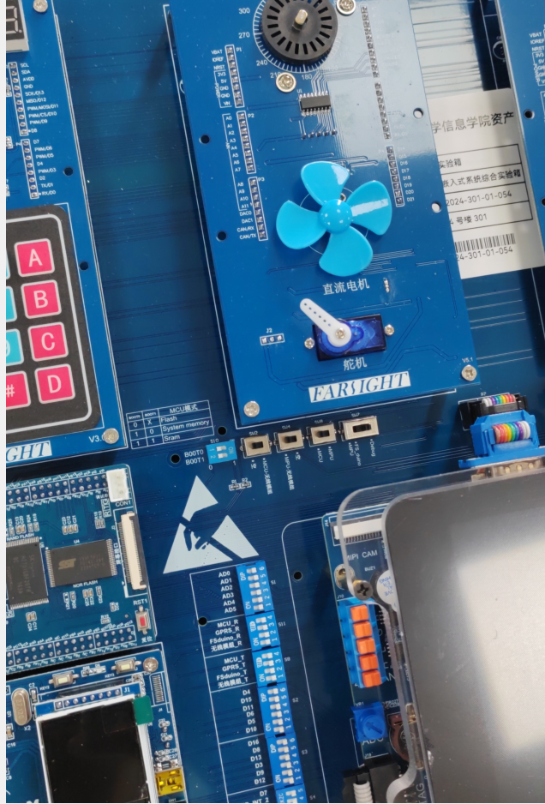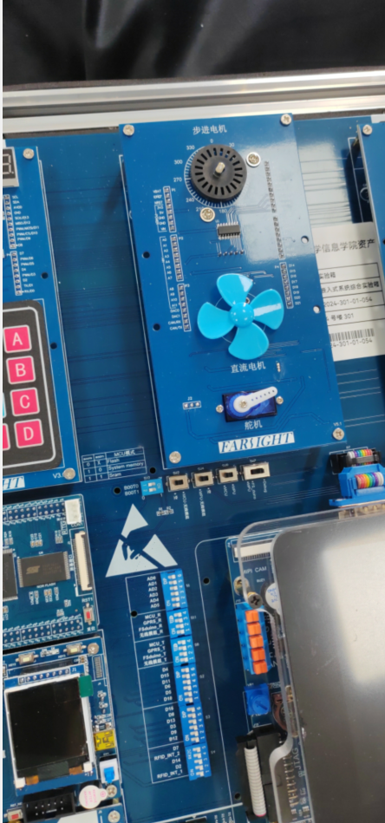 如图，陀机左右摆动**
* **实验样例5 步进电机**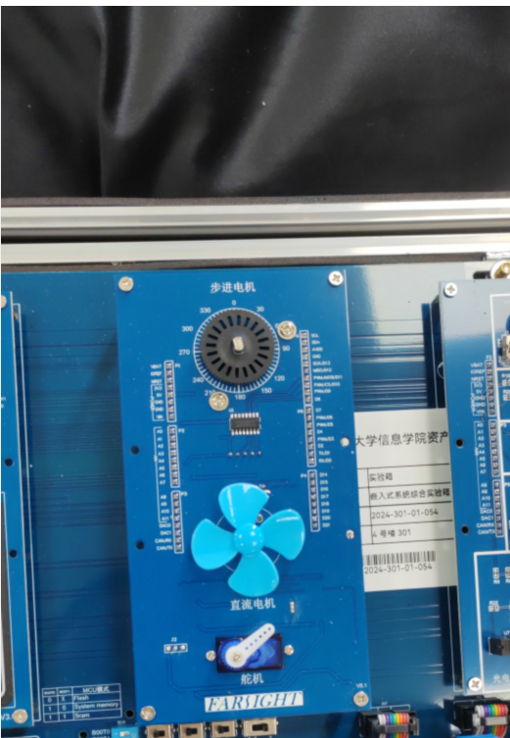

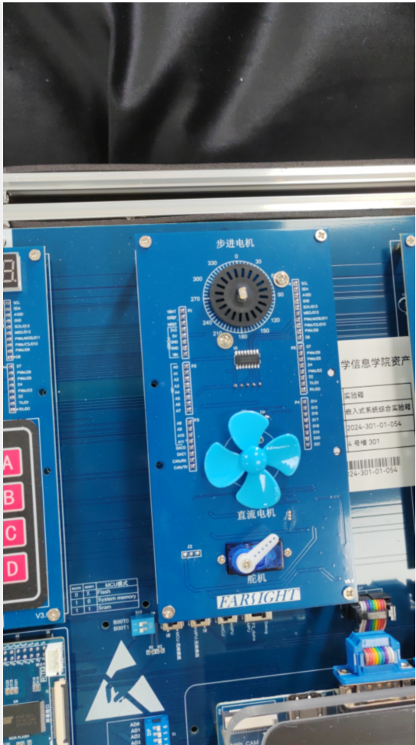 **如图，转轮缓慢旋转**

* **实验样例6 串口通信  
  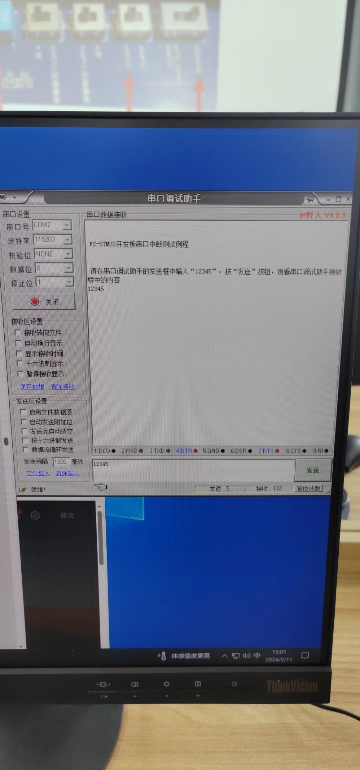  
  在串口调试助手上接收并发送了数据**
* **实验样例7 2个按键（查询方式）  
  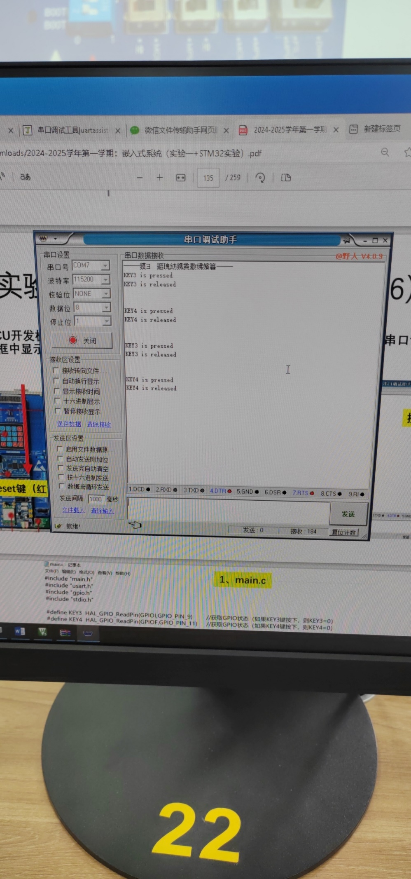  
  如图，串口调试工具接收到了按键信息**
* **实验样例8 2个按键（中断方式）  
  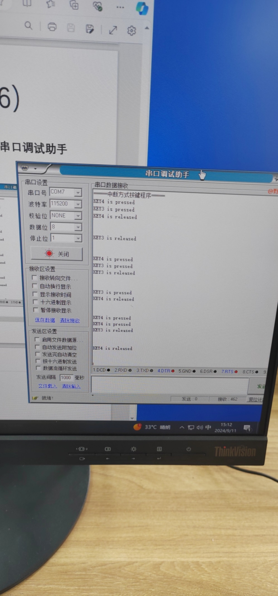  
  同上**
* **实验样例9 继电器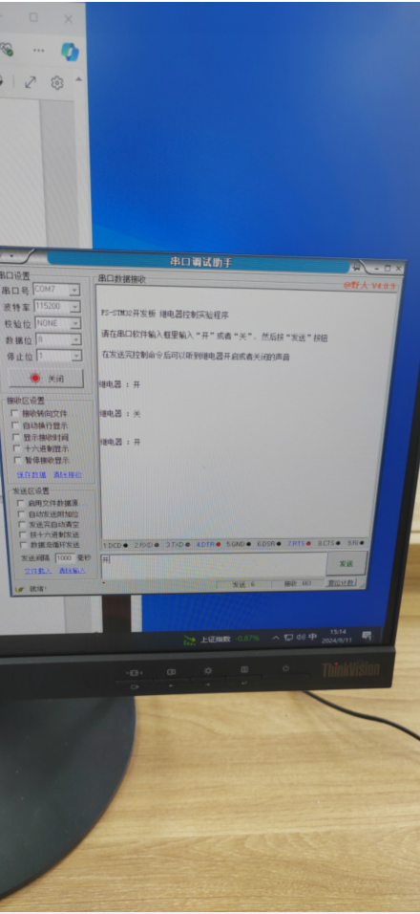 能通过串行调试助手控制继电器开关并听到响声**
* **实验样例10 定时器  
  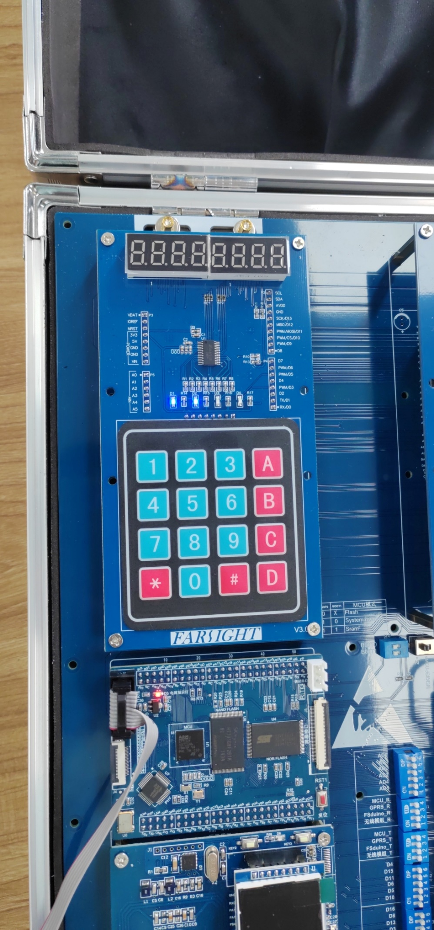  
  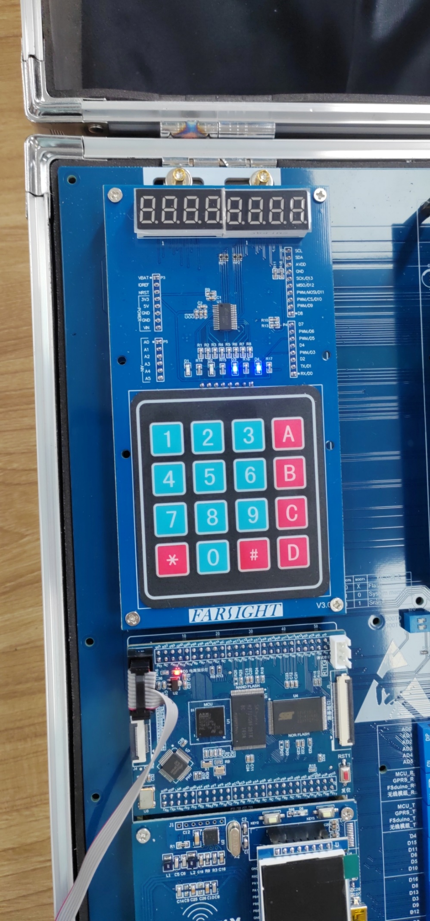  
  LED灯会定时亮/灭**
* **实验样例11 小键盘/数码管  
  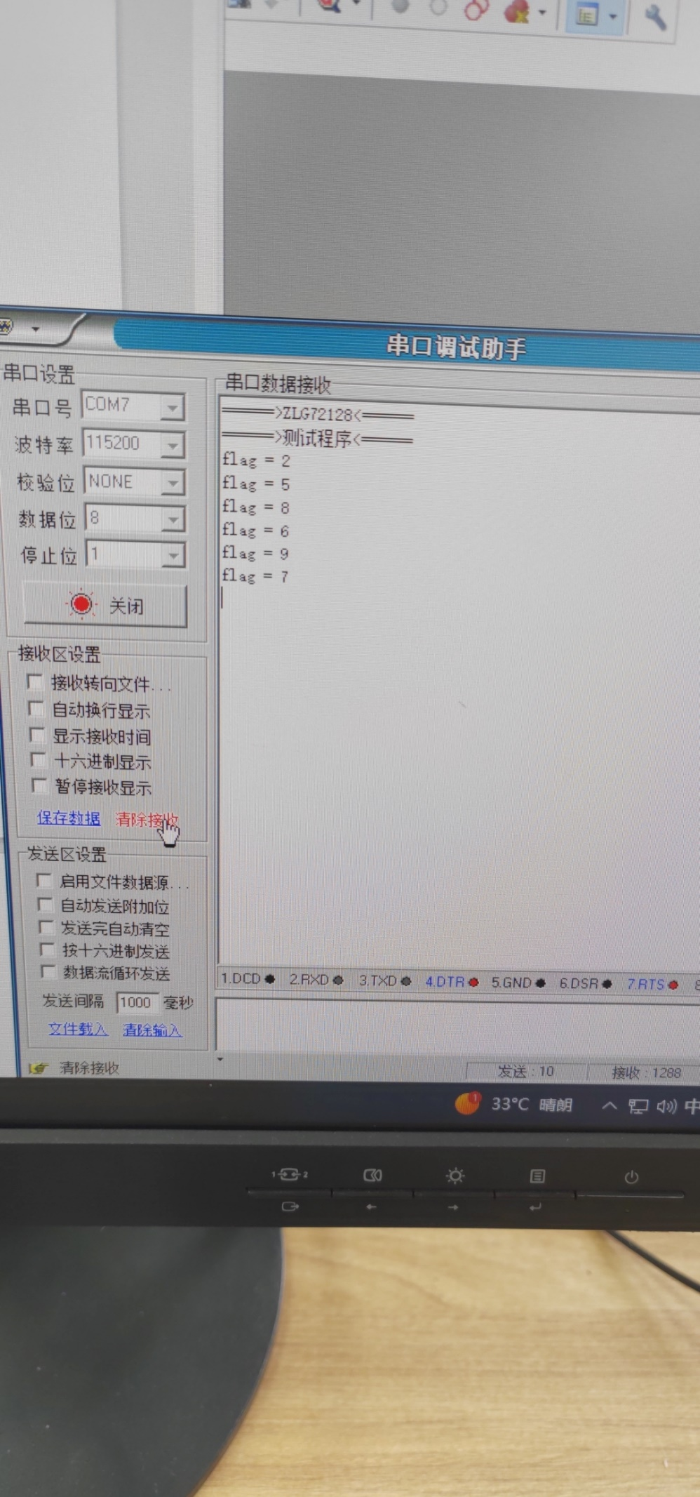  
  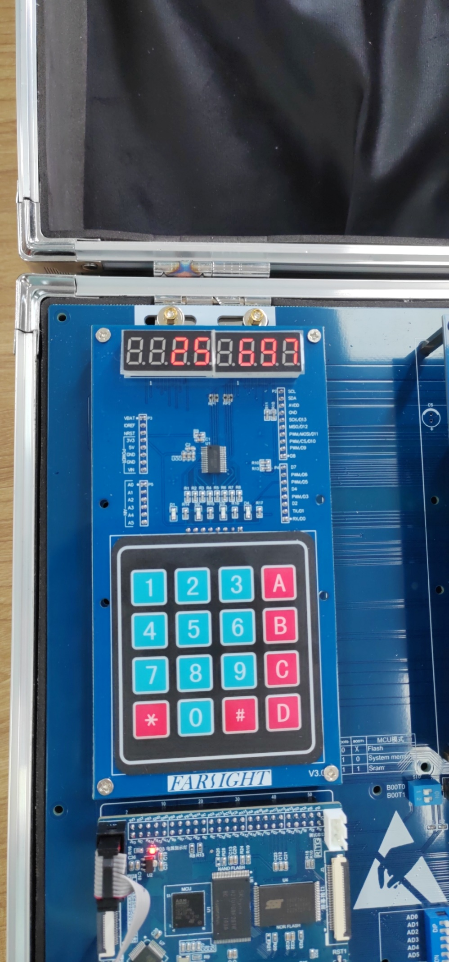  
  小键盘输入的内容显示在数码管和串行调试助手上**
* **实验样例12 ADC模数转换  
  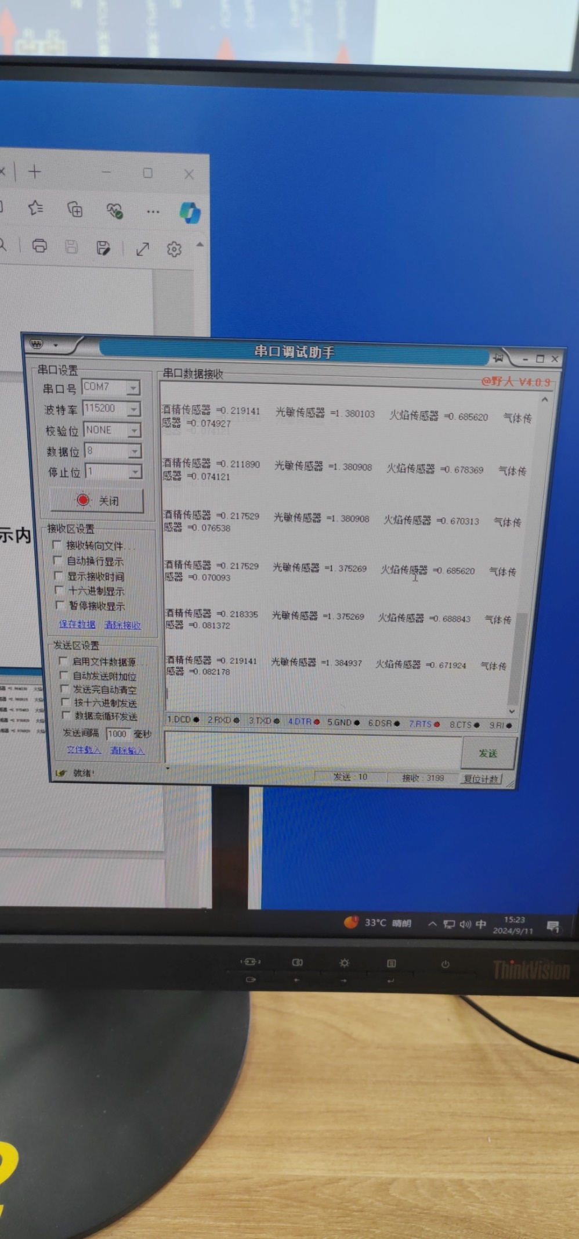  
  串口调试助手接收到了传感器的信息**
* **实验样例13 红外接收  
  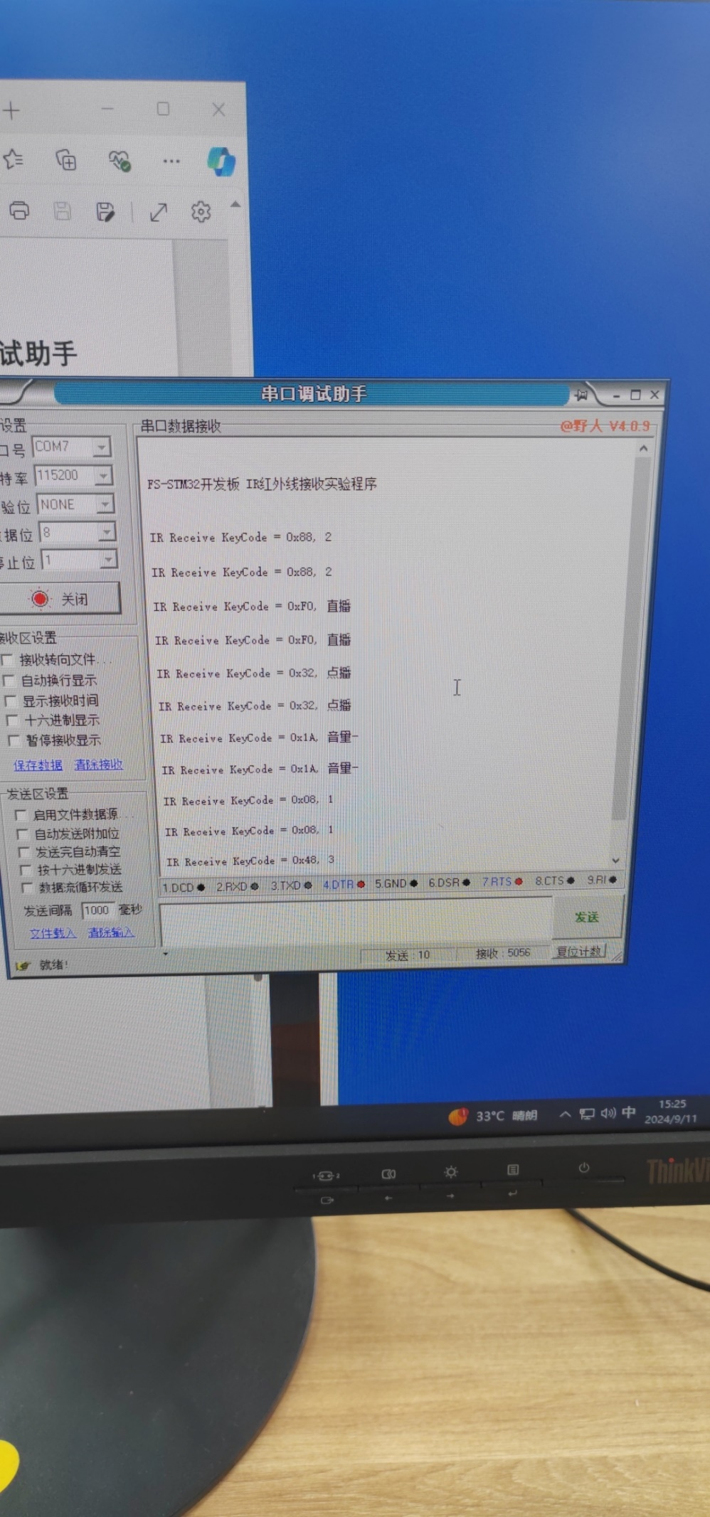  
  串口调试助手接收到了红外传感器接收到的红外线的信息**
* **实验样例14 温度采集  
  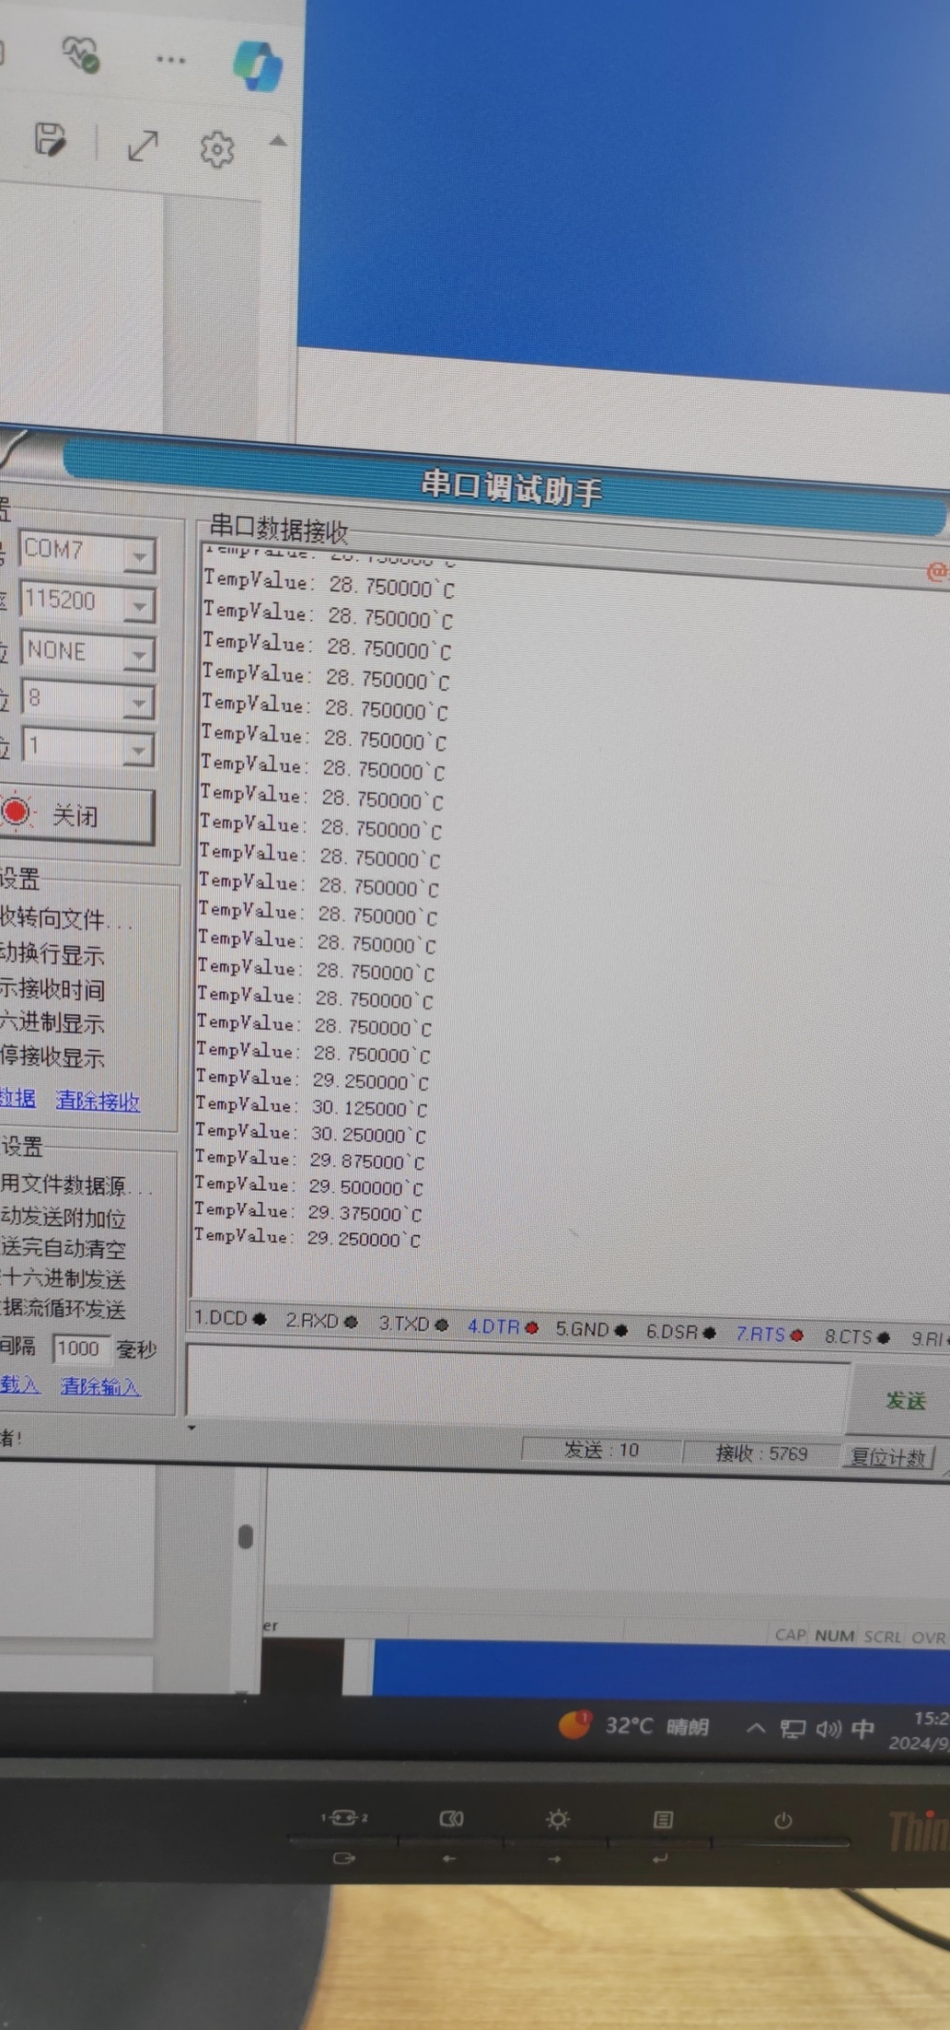  
  串口调试助手接收到了温度传感器的信息，手指放到温度传感器上温度升高，一切正常**
* **实验样例15 光电开关  
  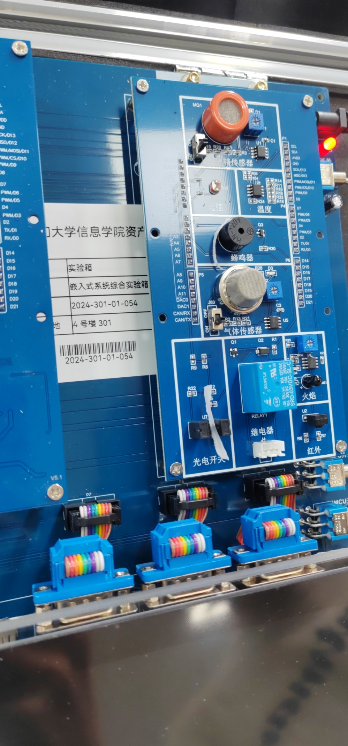  
  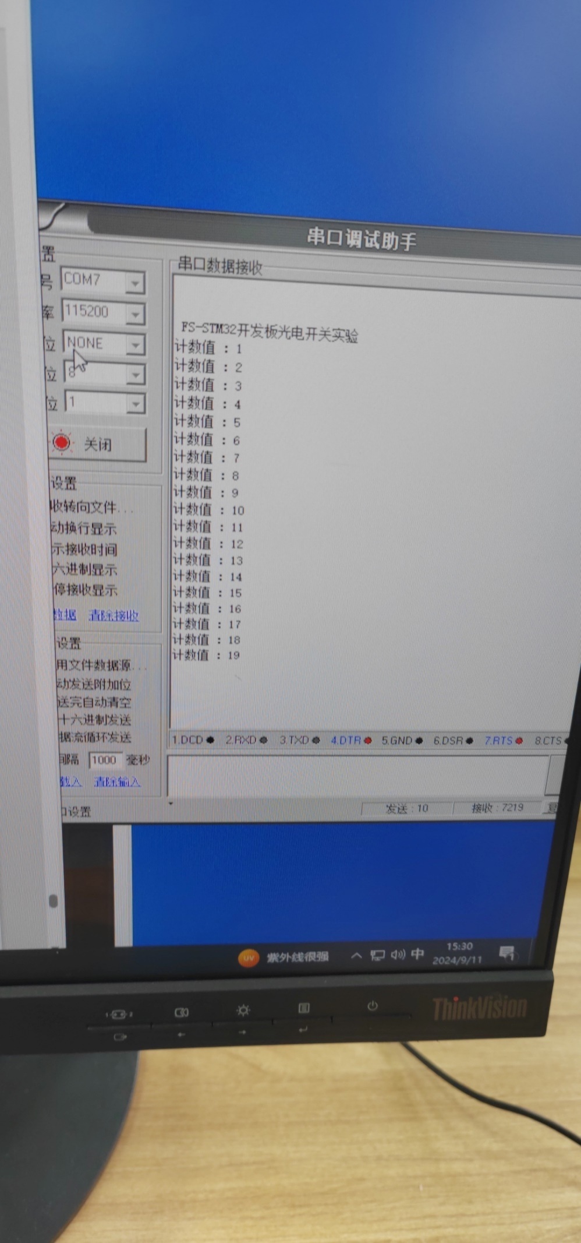  
  纸条放到光电开关的槽口中反复移动，在串口调试助手上得到计数**
  1. **（课后完成）在自己的电脑上安装MDK软件（包括3个DFP包），并对MDK软件进行破解。  
     安装部分截图**

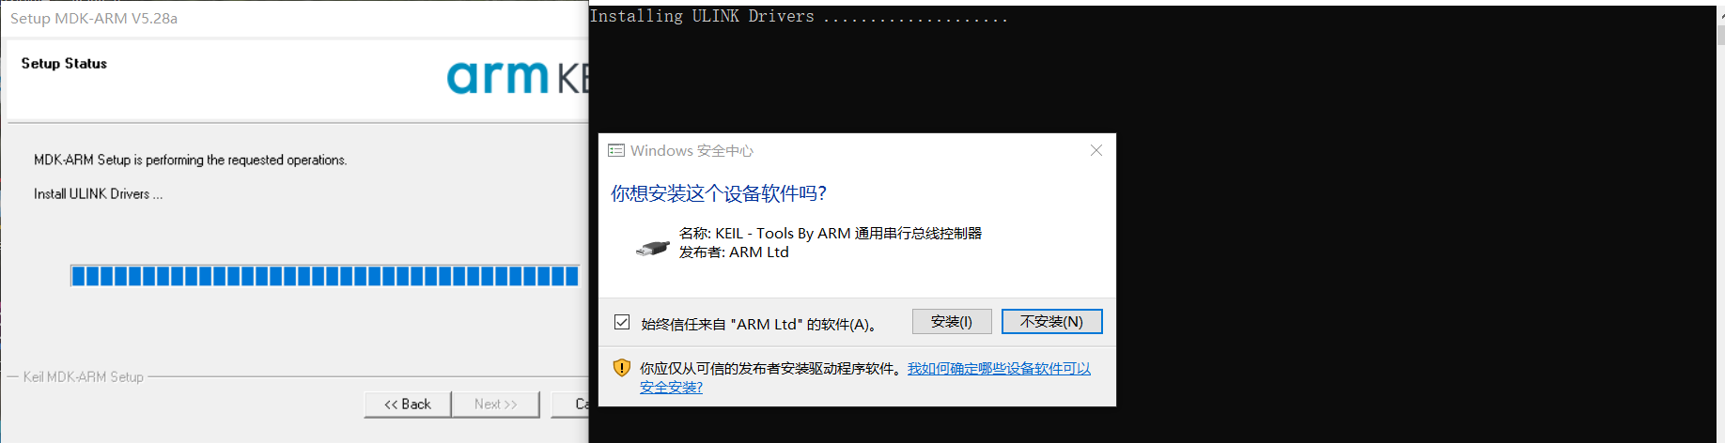

**安装**

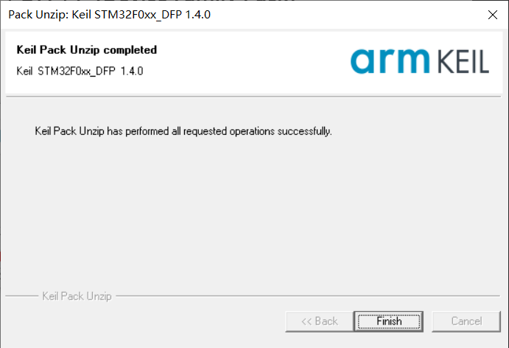

**第一个包**

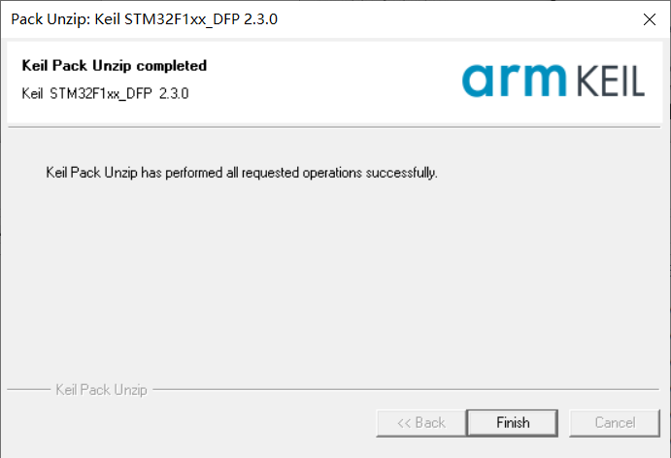

**第二个包**

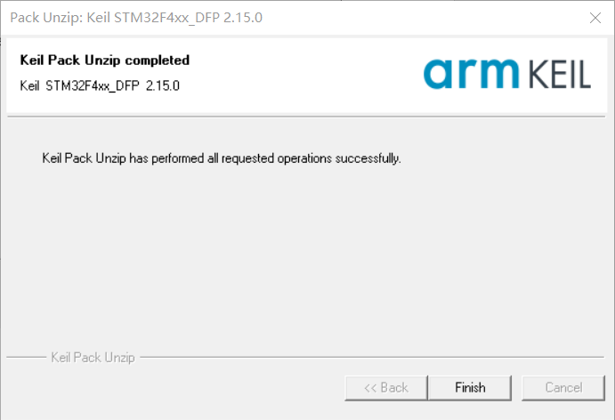

**第三个包**

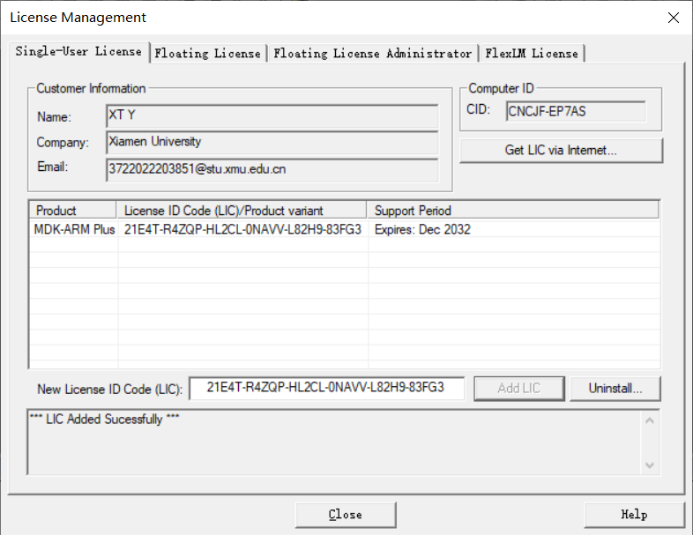

**激活码添加成功**